TIẾNG VIỆT - TUẦN 29

A. Đọc – hiểu

I. Đọc thầm văn bản sau:

NÓI VỚI EM

Nếu nhắm mắt trong vườn lộng gió

Sẽ được nghe nhiều tiếng chim hay

Tiếng lích rích chim sâu trong lá

Con chìa vôi vừa hát vừa bay.

Nếu nhắm mắt nghe bà kể chuyện

Sẽ được nhìn thấy các bà tiên

Thấy chú bé đi hài bảy dặm

Quả thị thơm, cô Tấm rất hiền.

Nếu nhắm mắt nghĩ về cha mẹ

Đã nuôi em khôn lớn từng ngày

Tay bồng bế, sớm khuya vất vả

Mắt nhắm rồi, lại mở ra ngay.

Vũ Quần Phương

- Dựa vào bài đọc, khoanh vào đáp án đúng nhất hoặc làm theo yêu cầu: 1. Bạn nhỏ trong đoạn thơ đã nghe được tiếng chim hót ở đâu?

A. trong vườn B. trên những vòm cây C. trong đám lá xanh

- Bạn nhỏ đã nhắm mắt để nghe điều gì?

A. nghe tiếng chim hót B. nghe tiếng các bà tiên

C. nghe bà kể chuyện

- Bạn nhỏ đã nhắm mắt nghĩ về điều gì?

A. về quả thị thơm, về cô Tấm rất hiền B. nghĩ về cha mẹ

- nghĩ về bà

4. Theo em, vì sao khi bạn nhỏ nghĩ về cha mẹ “mắt nhắm rồi lại mở ra ngay?”

………………………………………………………………………………………..

……………………………………………………………………………………….

……………………………………………………………………………………….

BÀI TẬP CUỐI TUẦN – 2 Họ và tên: ……………………………… Lớp: 2A …

=========================================================================================

III. Luyện tập:

- Viết tên các phương tiện giao tiếp, kết nối:
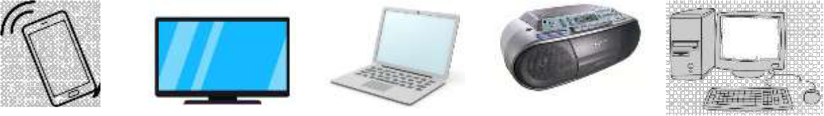

………………. ………………. ……………… ……………… ……………….

6. Đặt câu nêu hoạt động của mỗi người trong tranh:



…………………………………………. ……………………………………



…………………………………………. ……………………………………

- Điền l/n vào chỗ chấm để hoàn thành đoạn thơ:

……úa …..ếp là ….úa ….ếp ….àng

….úa ….ên ….. ớp …..ớp, ….òng …..àng ….âng ….âng.

- Điền dấu chấm hoặc dấu phẩy vào [ ] trong đoạn văn sau và chép lại cho đúng chính tả:

Mùa xuân [ ] cây gạo gọi đến biết bao nhiêu là chim[ ] từ xa nhìn lại[ ]cây gạo sừng sừng như một tháp đèn khổng lồ[ ] hàng ngàn bông hoa là hàng ngàn ngọn lửa hồng tươi.

……………………………………………………………………………………

……………………………………………………………………………………

……………………………………………………………………………………

